第四十九期「三节课」创业复盘，如何转型成为学习平台（2023.08.24）
三节课会员案例拆解合集

三节课创始人Luke围绕以下6个话题和大家展开了一场直播，今天的案例拆解，我们也围绕三节课这几年的变化，和大家说说我们的运营模式
01 三节课的1次业务转型+1次业务升级的背景是什么样的？
02 坚决的“断臂”和果断的“抢滩登陆”需要什么样的心力？
03 高质量决策背后的知识逻辑是什么样的？
04 什么东西是这个过程中不断坚持和发现的，哪些被丢弃了？
05 如何度过最煎熬、最焦虑、最抑郁的“暗黑时刻”？
06 对90后和00后的几个赠言

哪三节课是做什么的？

在这里我们也统一说说：

三节课是数字化人才战略服务商，致力于培养面向未来的数字化人才，通俗来说我们是做互联网学习平台的这么一家公司，我们的产品叫数字化学习平台，里面有数千名老师和很多的课程

三节课是哪三节课？

我们经常说三节课有三种类型的课程，叫新技术课、新商业课、新管理课。
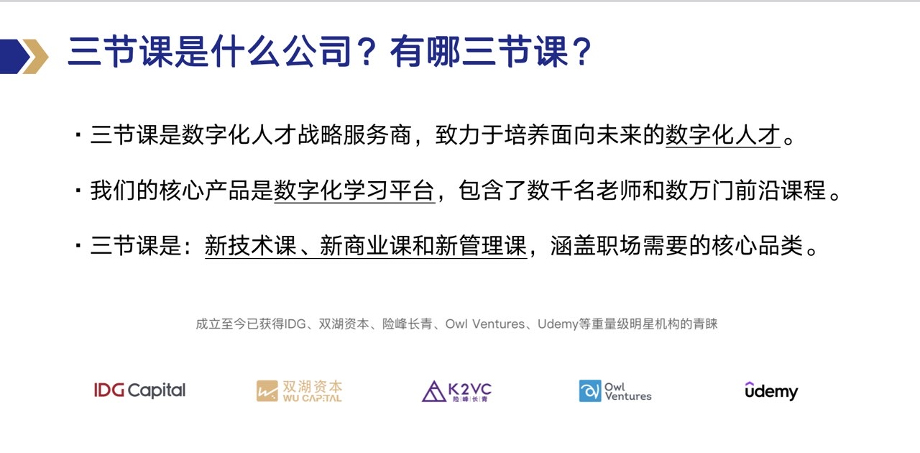

发展历程

那接下来，来说说三节课这几年的发展历程

从2015年到现在，三节课一共走过了4个发展阶段

第一个里程碑：起步
第二个里程碑：破圈
第三个里程碑：创新
第四个里程碑：出海

🎈第一个里程碑：起步

起步的时候三节课要做中国首家互联网人的在线大学，提出了一个概念叫「新职业教育」，想要根据岗位能力模型和产业的学习地图，构筑一个一个强势训练营。

很多同学应该是从那个时候认识三节课的产品训练营、运营训练、营销训练营，增长训练营，增长黑客训练营等等，很多的训练营从三节课开发出来面向市场。

这个业务的发展获得了大量的用户的认可，建立了很好的口碑，行业声望，并且也拿到了投资人的投资。

同时构筑了所谓的三师训练模型，老师、助教、班主任这样的学习模型。

很多同学都是在这个阶段认识三节课并且一路支持我们到现在的，感谢大家呀❤️

但在这个阶段有一个实际的问题发生了，个人训练营模式的发展很容易出现天花板，愿意去学习这类产品的用户是有限的，而三节课的服务供给要投入更多的成本。

最后发现投入很重，但是用户增长不大明显的时候，这个业务的发展就进入了瓶颈期。

最重要的是三节课发现一个问题，品类不够多，也不能覆盖的更广，用户在复购，在持续使用上这个产品是不多的。

🎈第二个里程碑：破圈

从18年开始，个人在寻求互联网能力的加持的时候，企业也在寻求互联网的转型。

三节课开始探索另一个业务——企业内部培训，把三节课的好课程、好服务引入到企业里面去。

在这个过程中发现：企业比个人更稳定，企业持续会购买我们的产品，因为企业人数更多，并且企业每年都有大量的人去培训和学习，这样我们可以长期服务企业很多年。

并且在这个过程中，三节课也收到了不错的反馈，向12大行业的3000多家企业提供线上+线下混合式学习项目，覆盖了金融科技、地产、互联网、通信、医疗和教育等多个领域的头部客户。

🎈第三个里程碑：创新

随着2020年疫情的爆发，为适应企业数字化转型和人才升级。

2020 年，三节课做了一个非常重要的决定——把重心从卖训练营到推出了一款叫数字化学习平台来服务个人和企业。

不是卖训练营了，是卖大量的课程产品！

也就是大家现在正在享受的会员模式～

几千门课程来去让大家去学习，但是课程的价格会比较便宜，成为会员后，三节课平台海量的课程，可以根据你的需求来去学习。

🎈第四个里程碑：出海

三节课本身自己做的课程还是数量不那么多的，还想引入一些全球最有名的好的课程。

最终，三节课选择了Udemy，Udemy可以说把全球的企业培训里面的一些行业专家的课程整合进来了。

因此，三节课和Udemy达成了战略合作，Udemy把三节课的课程往海外输出，三节课把Udemy的课程往国内引入。

与Udemy达成战略合作，打造第一款“全球在线学习产品”，为17000家海内外客户提供学习产品与服务，实现了首家企业学习产品的“出海”。

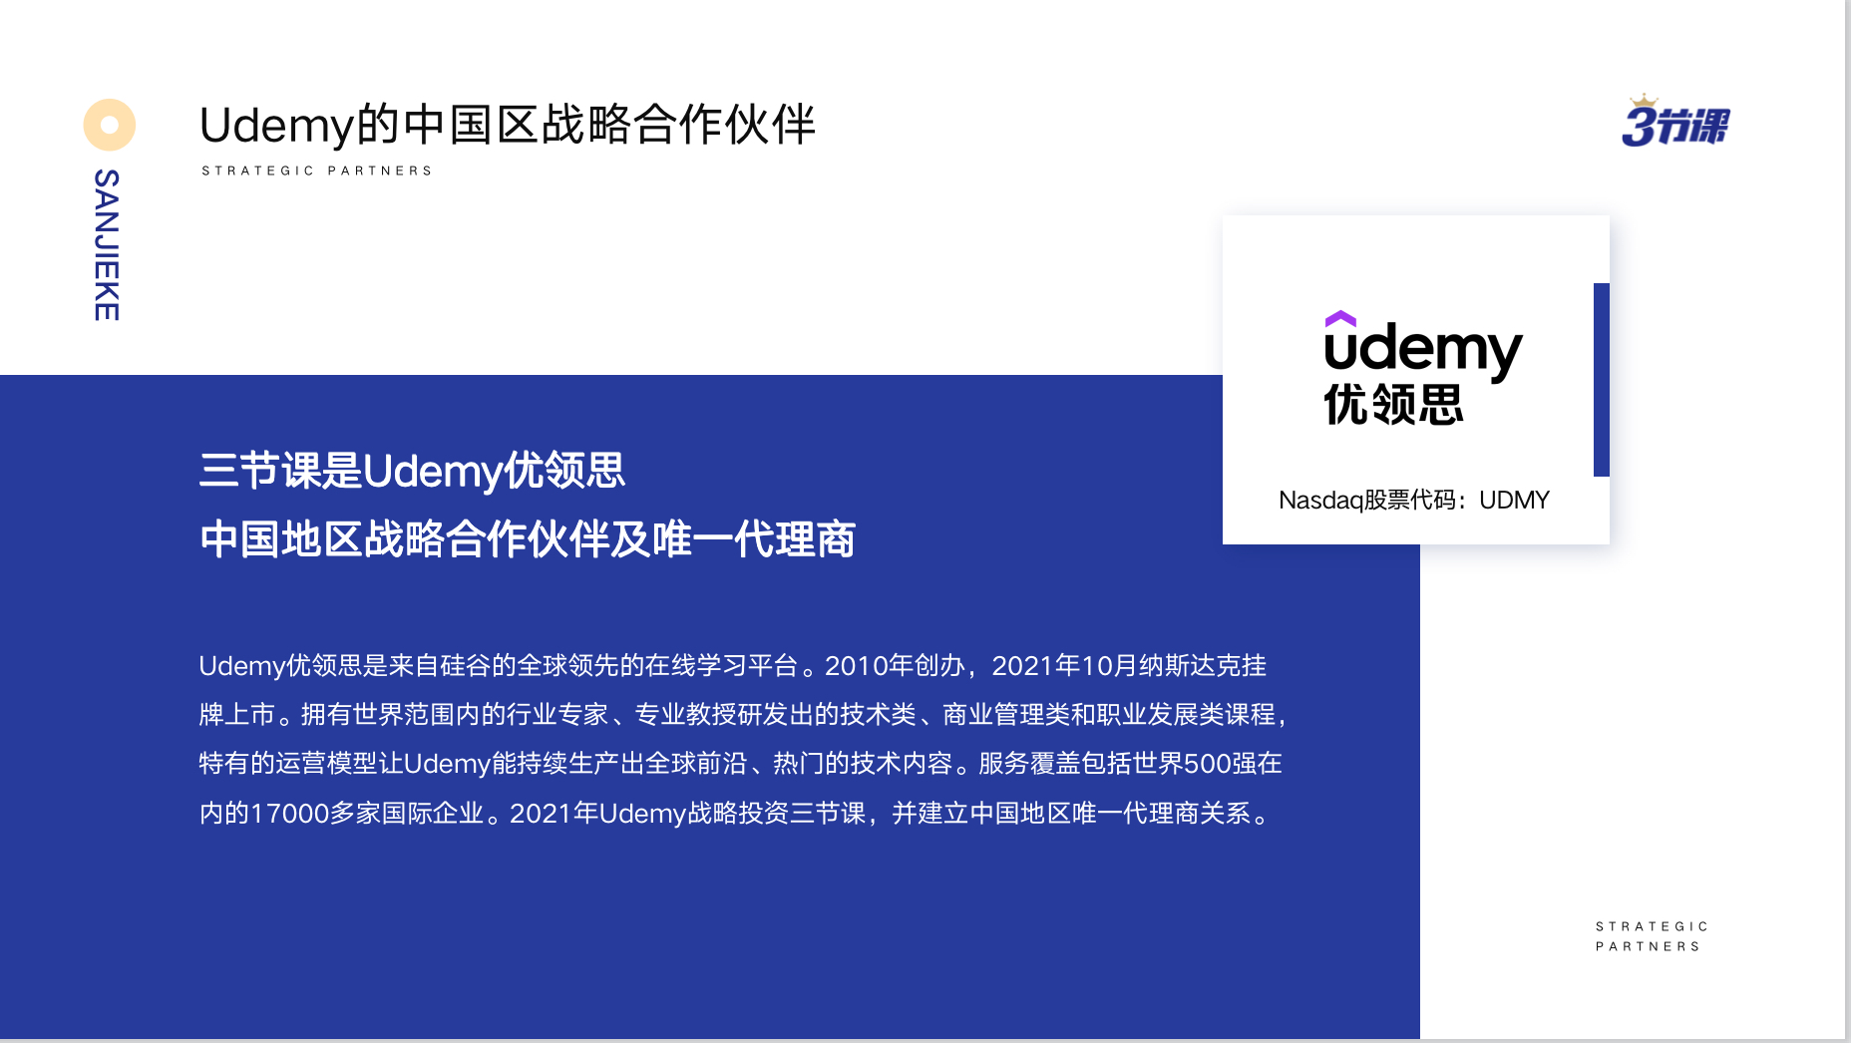
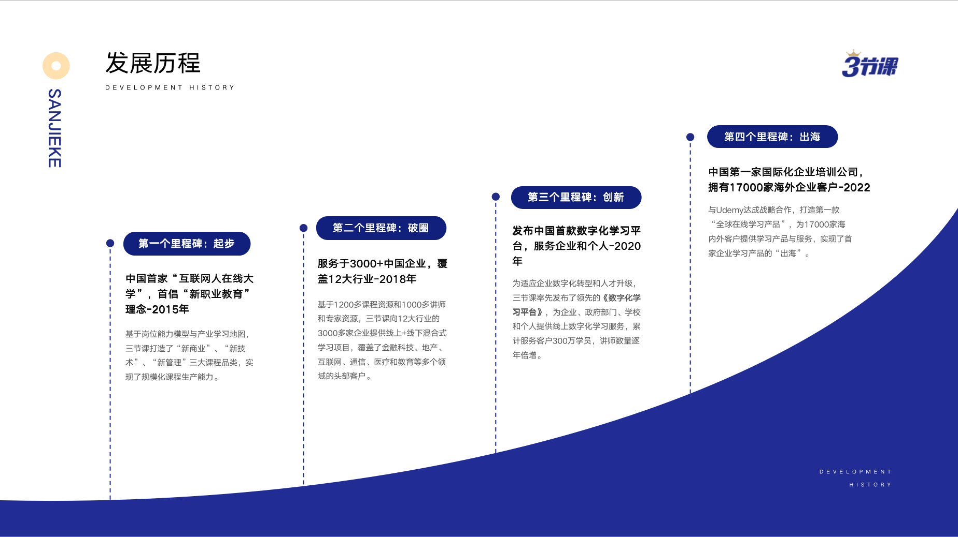
这就是关于三节课从2015年至今的发展历程

从目前来看，可以看到三节课在整个的业务模式上有一个非常大的变化——从以训练营，以个人产品到学习平台的转变。

学习平台的课程怎么来？

为什么能像爱奇艺一样生产众多的课程给大家进行学习呢？

👉三节课和优领思一起在全球覆盖了7. 1万名老师，生产了 22 万门课，服务了 5900 万的全球学员

每个月都要生产几千门课程，国内每个月要生产百门 100- 200 门课程。
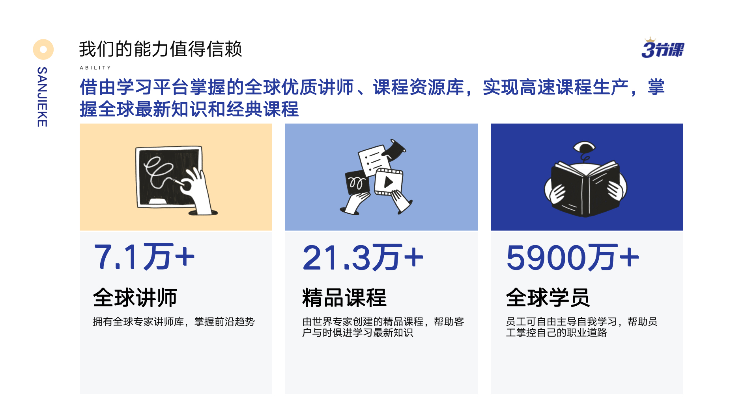
但这个课程的巨大的生产量会不会导致课程质量的下降？

答案是不会的，三节课的课程是经过严选的，课程是有用户的数据来支撑的，有打分，有评价数据来支撑的。

所以在这种情况下，三节课把课程形成了一个严选的模式，并且提供给了全球客户、中国企业客户和个人用户。
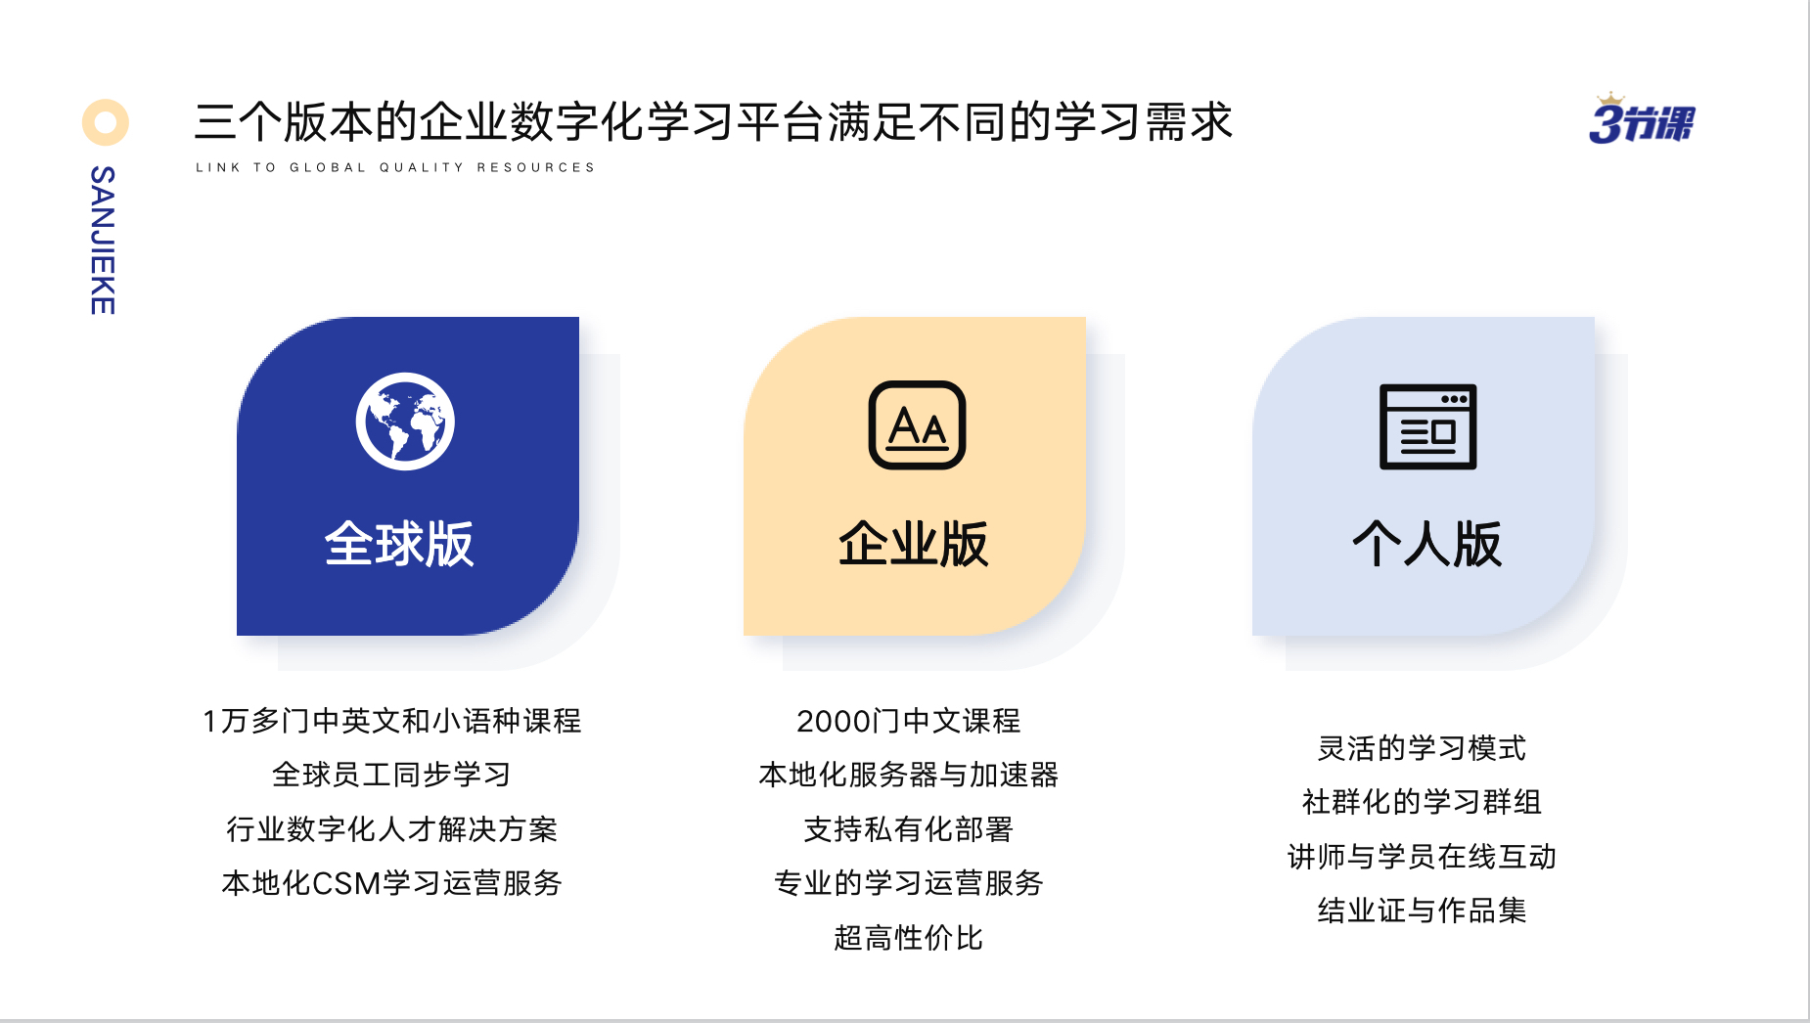

也感谢各位同学选择了三节课来提升大家的个人能力

三节课也会持续为大家输出更多优质的好课程帮助大家在职场中更进一步😄

直播的回放在【三节课】视频号【直播回放】中可以查看到～

也希望大家继续加油，能够用理性的力量，构筑梦想中的理想国💪

